ANNEE 1794 :
En ce début d’année, la misère est toujours aussi grande à Onnaing où de nombreuses troupes sont toujours cantonnées.
Le 9 février, le maire expose au rabais ou « moins disant », la collecte ou recette de l’imposition de mille livres au lieu de l’imposition qui avait été faite en seigle et en avoine ; ce afin d’être en conformité avec l’ordonnance rendue par la Jointe établie par Sa Majesté L’Empereur pour l’administration en pays conquis.
L’adjudicataire sera tenu de recevoir et collecter ce que chaque contribuable doit payer pour sa quote-part.
Il ne pourra prétendre à aucun dû pour les rabais qui pourraient lui être accordés. Il sera responsable des deniers qu’il n’aura pas reçus. Il sera obligé de payer et transporter l’argent, à ses frais, chez le Receveur Général Bouchelet de Berlaimont.
Il sera tenu de faire apparaître la quittance aux maires et échevins au cas où il aurait des frais, ceux-ci restant toutefois à sa charge.
Il sera tenu de rendre et liquider son compte en un seul et même jour qui lui sera assigné par la mairie.
Il devra donner « bonne et suffisante » caution vis-à-vis du maire et gens de loi à qui il paiera 6 livres et 15 patars pour les frais.
S’il arrivait que l’adjudicataire ne puisse donner « bonne et suffisante » caution, l’adjudication n’aura pas lieu.
L’adjudication est faite après les vêpres paroissiales avec l’autorisation du pasteur. La mise à prix est faite par Pierre Joseph Waxin, à 18 deniers la livre.
Le 4 mars : Arrêté de la Jointe : pour éviter les problèmes au moment des semailles de printemps, les fermiers qui occupent à titre de bail des terres ayant appartenu à des propriétaires dont les biens ont été confisqués comme biens nationaux pendant la révolution, ne paieront pas leur fermage ni aux nouveaux acquéreurs, ni à ceux qui ont été dépossédés, mais à des receveurs domaniaux du pays conquis.
Cet arrêté est la conséquence des conflits qui ont surgi au retour de certains émigrés qui veulent récupérer leurs terres. Conflits également en raison du pillage des bois. Les paysans ont pris l’habitude d’abattre les arbres et les taillis, de faire paître leur bétail. A Quarouble, les bois du chapitre ont été ainsi ravagés.
Le 6 mars, au Cours de la réunion de la Municipalité, un conseiller affirme que la pénurie de grains est grande dans la commune et que de nombreux citoyens sont sans pain. Il se demande comment les habitants vont pouvoir subsister avec de l’avoine, d’autant plus que peu de cultivateurs récoltent cette denrée qui ne pourra longtemps suppléer le maque de pain. La population court de grands dangers si l’on ne trouve pas rapidement une solution. A l’unanimité la Municipalité décide qu’il sera exposé que la commune manque totalement de ressources. Elle délègue le citoyen François Montée, brasseur, pour la représenter.
Vers la mi-juin, une épidémie de dysenterie se déclare dans le village, faisant 2 à 3 victimes par jour.
Le 20 juin : à cette date les anglais traversent Onnaing pour se rendre en Flandre.
Les armées de Pichegru et Lourdan entrent en Belgique et Jourdan bat les Autrichiens à Fleurus le 26 juin.
Par crainte de certains décrets de la Convention, une véritable panique s’empare des pouvoirs en place et de ceux qui se sont compromis avec l’occupant.
A Valenciennes : Alexandre de Pojol prend la fuite ainsi que les membres de la Jointe.
Grâce à leurs progrès en Belgique les Français encerclent Valenciennes.

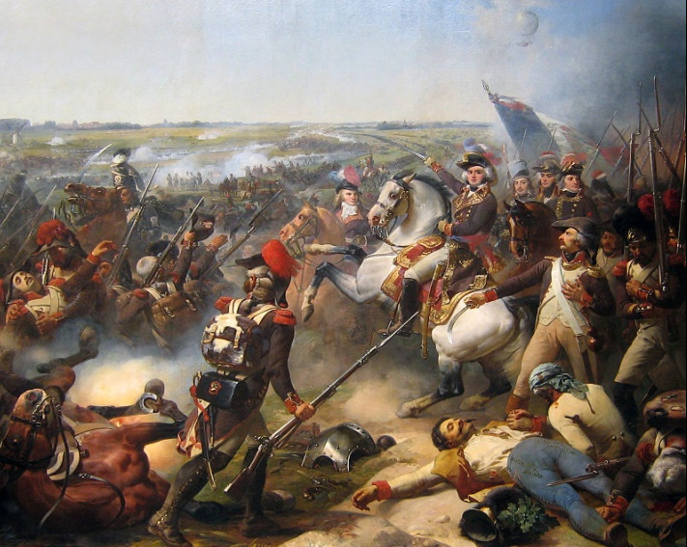
Le 17 juillet, Landrecies est reprise par les Français.
Le 1er août, Onnaing est rempli de soldats Français.
Après la conquête du Quesnoy le 15 Août, le gros de l’armée Française se rue sur Condé et Valenciennes.
Le 17 août, le maire Jean Jacques Coroenne et les conseillers se démettent de leurs fonctions et Godefroy Mariage redevient maire pour la seconde fois.
Le 19 août (2 fructidor an II), Emmanuel Plichon est confirmé dans ses fonctions de Greffier à Onnaing.
Le général Scherer installe son quartier général à Onnaing afin de pouvoir surveiller à la fois Valenciennes et Condé.
Le général Venceslas de Cammeler, général major commandant de la place de Valenciennes se sachant encerclé sans espoir de secours, accepte le projet de capitulation établi par le général Scherer sur les ordres de Paris.
Cette capitulation est signée à Onnaing le 27 août 1794 (10 fructidor an II).
Les représentants du peuple : Lacoste, Briez et Ducros reprennent possession de la ville de Valenciennes au nom de la Convention.
Lacoste renseigne tout d’abord la Convention. Sa première lettre du 10 fructidor an II est adressée du quartier général d’Onnaing (armée de Sambre et de Meuse). Il annonce notamment : « Nous avons trouvé un million de poudres et 222 pièces de canons ; des grains et des magasins de toutes espèces nous sont livrés. La garnison est prisonnière, les émigrés qui s’y trouvent au nombre de plus de onze cents seront livrés ».
Le 29 août, le vicaire Mabille va se réfugier à Valenciennes.
Le 30 août, les soldats ennemis désarmés se rendent plaine de Mons. Les Autrichiens partent pour Mons pour se diriger sur Maestrich. Les Hollandais sur Bréda.
Après la victoire de Scherer à Valenciennes, son armée va rejoindre les troupes qui assiègent Condé.
A cette date :
C’est la reddition de Condé. La Convention décide ce jour là que le nouveau nom de cette ville serait Nord-Libre.

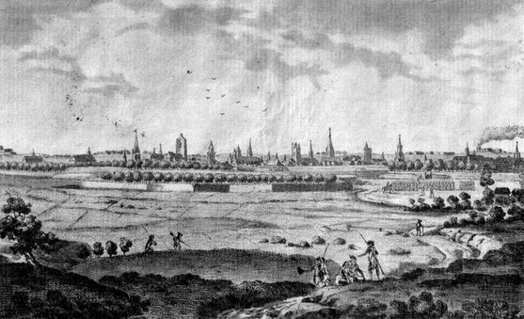
L’été de 1794 est particulièrement pluvieux. Les plaines sont inondées. Les routes sont défoncées par les chariots et jalonnées de cadavres de chevaux. Dans les campagnes les habitants ont été dévalisés, pillés d’une part par les Autrichiens en retraite et d’autre part par les Français qui arrivent.
Onnaing souffre également de la présence de soldats Français qui à certains égards ne se comportent pas mieux que ceux des armées ennemies.
Le 31 août, suite vraisemblablement à une dénonciation, le curé Mabille est arrêté.
Dès le 1er septembre (15 fructidor an II), les commissaires de la Convention : J.B. Lacoste, député du Cantal, Frécine, député du Loir et Cher, Bellegarde, député de la Charente, représentants du peuple pour les armées du Nord, de Sambre et de Meuse, résument dans un arrêté les mesures du gouvernement révolutionnaire, applicables dans le district de Valenciennes (Annexe 6).
Voici quelques unes de ces mesures :
Article I : tous les traîtres qui ont exercé des fonctions civiles et judiciaires au nom des tyrans coalisés contre la République, seront mis sur le champ en état d’arrestation, les scellés apposés sur leurs meubles, effets et papiers, et leurs biens seront séquestrés.
Article II : Ils seront traduits de suite au tribunal criminel du département, pour y être jugés comme conspirateurs.
Article III : Il sera provisoirement établi dans le district de Valenciennes : des municipalités et officiers civils pour constater l’état des citoyens.
Un comité de surveillance…
Article XVIII : Les cloches de toutes les églises seront incessamment descendues, pour le métal être employé à la fabrication des canons etc… etc…
Ces mesures furent affichées à Onnaing comme dans toutes les communes du District Valenciennois.
Suite à cet arrêté du 15 fructidor, un grand nombre d’incarcérations ont lieu à Valenciennes. En plus de la prison commune, l’abbaye de Saint-Jean, les Récollets et les Ursulines, anciens couvents, vont regorger de détenus.
Le 2 septembre, le sieur Pierre Joseph Désert est dénoncé par les accusateurs révolutionnaires et incarcéré à l’abbaye de Saint-Jean à Valenciennes. Il se retrouve là en compagnie de prêtres et religieux que Lacoste pourchasse.
Il raconte ainsi son aventure :
« Arrivé à l’abbaye Saint-Jean, je vis que l’on brûlait des saints ; on me fit asseoir autour du feu. Je me disais en moi-même : il ne fait pas bon rester ici !
Après un moment d’hésitation, voyant que plusieurs détenus fumaient, l’idée me vint de faire de même. Je demandais si je pouvais allumer ma pipe. L’un des gardes me répondit oui. Une fois bourrée, je pris la tête d’un saint, dans le brasier, pour l’allumer. Les gardes me regardèrent faire et quelques minutes plus tard, me relâchèrent, persuadés que ne m’étais pas un religieux. Je rentrais aussitôt à Onnaing sans demander mon reste ».
Le 3 septembre (17 fructidor), le citoyen Cheminais, domicilié à Bouchain, arrête à Onnaing Antoine François, fils de Pierre François. Celui-ci est emmené à Valenciennes escorté de 2 volontaires.
Un procès contenant la déposition de Cheminais contre le dit Antoine François est envoyé au Républicain Dupire, Agent national du District de Valenciennes. Antoine François fut relâche et sortit de prison le 11 septembre 1795.
Ce même jour : en conformité de l’arrêté du citoyen Lacoste, Représentant du Peuple, ordonnant aux municipalités de faire faire dans les 24 heures des visites domiciliaires et de faire arrêter tous les émigrés et tous les suspects, le maire d’Onnaing Godefroy Mariage convoque alors ceux qui avaient rempli les fonctions de Maire et échevins, à savoir : Jean Joseph Coroenne, Jean Baptiste Dervaux, Antoine Joseph Leroux, Jean Baptiste Huart, Pierre Ignace Sevrez, Antoine Mochez, Jean Joseph Boursier et Emmanuel Plichon. Ils sont arrêtés et conduits à la prison de Valenciennes.
L’absence de charges contre ces représentants de la municipalité pendant l’occupation ennemie, permettra de les faire relâcher après plusieurs mois d’emprisonnement.
Le 21 septembre, la fête des sans culottes est célébrée à Onnaing.
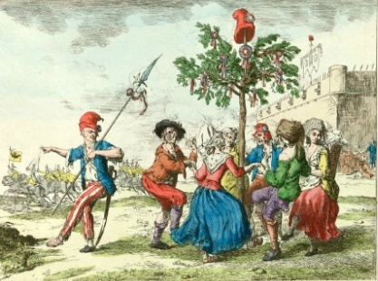
Le 22 septembre, à Valenciennes, une commission militaire est nommée pour juger les détenus, qui sont rangés en cinq catégories.
Le 6 octobre (15 vendemiaire an III), les citoyens Briez et Lacoste, représentants du Peuple, au nom de la République Française, font débloquer la somme de 100 000 livres pour les indigents du district de Valenciennes.
Le 8 octobre, Dominique Pétiau, garde des Prés Lecomte, vient déclarer à la municipalité que 2 poulains, l’un de poil noir, l’autre de poil rouge, appartenant à Auguste Guiot émigré, se trouvent dans les prés Lecomte.
Le 11 octobre ( 20 vendemiaire), la réfection de la maison du vicaire est mise en adjudication.
Les travaux sont adjugés à Nicolas Hornez et à Nicolas Riche.
Le 12 octobre, Hubert Bouchez, domestique de Charles Giraud, part en réquisition avec une voiture attelée de 4 chevaux. Il revient seul le 12 novembre en racontant son odyssée. Il a profité de l’obscurité d’une nuit pour s’enfuir et regagner Onnaing, sinon, on ne l’aurait plus revu. Dans cette aventure, Charles Giraud perd une voiture et quatre belles juments.
Dès le 14 octobre, la guillotine installée au milieu de la place d’Armes à Valenciennes, va accomplir son œuvre de mort, mais pour ne pas perdre de temps, on avait commencé à fusiller des militaires et des civils convaincue d’avoir émigré.
La guillotine va fonctionner régulièrement surtout jusqu’à mi Novembre. Plus de soixante têtes tomberont dont trente sept prêtres arrêtés dans la région, onze Ursulines et quatre autres religieuses. Six cents autres détenus seront acquittés et libérés.
Le 15 octobre, Pierre François Guiot passe en jugement devant le tribunal militaire et est condamné à mort. Pierre François Guiot est né à Onnaing le 23 décembre 1728. Récollet sous le nom de Père Landelin, il est ordonné prêtre en 1752. Successivement Récollet de Barbençon, d’Avesnes, Douai et Lille, il est nommé provincial à Saint-André en 1782. Il quitte le couvent de Lille le 14 Juin 1791 pour aller à la maison de réunion de Vaucelles. Il y séjournera jusqu’au 20 décembre 1791 pour revenir à Lille. Comme beaucoup d’autres prêtres Pierre François Guiot refusera de prêter serment à la Constitution et émigre en Belgique après la bataille de Jemmapes.
A Binche il reprend l’habit des Récollets. Il séjourne ensuite à Nivelles. Lors de l’invasion autrichienne, il rentre à Onnaing en AOUT 1793. La Jointe lui refuse sa réintégration comme ses confrères parce que le couvent de Lille auquel il appartient n’est pas sous domination autrichienne.
A Onnaing où il est domicilié chez ses parents, il assure dans la paroisse des baptêmes dont il signe les actes « F. Landelin Guiot, Récollet par commission ».
En septembre 1794, se sentant menacé par la terreur révolutionnaire qui sévit à Valenciennes où il s’était réfugié, il tente de fuir mais est arrêté à Macou, hameau de Condé. Incarcéré à l’abbaye de Saint-Jean, il sera jugé et condamné à mort par le tribunal militaire. Pierre François Guiot sera guillotiné le 15 octobre 1794 (24 vendemiaire an III).
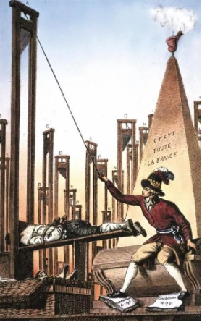
Le 19 octobre, Jacques Joseph Mabille, vicaire d’Onnaing, et cinq autres prêtres sont condamnés à mort et exécutés. Jacques Joseph Mabille, né à Taisnières sur Hon le 1er mai 1752, est ordonné prêtre le 19 décembre 1778. Coadjuteur de Blaugies (Belgique) le 26 juillet 1780 et vicaire à Onnaing le 10 octobre 1781.
En 1791 par son refus de prêter le serment constitutionnel, il est destitué par les pouvoirs civils et devient donc prêtre réfractaire.
La loi du 26 avril 1792 ordonne aux prêtres non assermentés de quitter leur département dans les huit jours et le territoire français dans les quinze jours sous peine de déportation. Jacques Joseph Mabille se voir contraint d’émigrer en mai 1792 et se rend à Maestrich. Il rentre à Onnaing à la mi juin 1793 à la suite des troupes autrichiennes qui ont envahi notre région. Il demande à la Jointe sa réintégration comme prêtre le 17 juillet 1793 et reprend ses fonctions sacerdotales en tant que desservant de la paroisse d’Onnaing.
Lors de la reconquête de notre région par l’armée française et après l’évacuation de Valenciennes par les Autrichiens le 27 août 1794, Jacques Joseph Mabille sait qu’il court un grave danger en tant qu’émigré rentré dans son pays mais il ne veut plus reprendre le chemin de l’exil. Arrêté le 31 août à Valenciennes ; il est tout d’abord interné au couvent des Récollets, puis transféré le 13 septembre à Fraternité sur Selle (Le Cateau) avant d’être ramené à Valenciennes vers le 10 octobre.
Il comparait le 18 octobre devant le tribunal militaire siégeant à l’abbaye du collège Saint-Jean. Condamné à mort il sera guillotiné le lendemain 19 octobre (28 vendemiaire an III).
Le 21 octobre, une grande fête est organisée à Onnaing, en l’honneur de la victoire des armées françaises.
Le 23 octobre, à Valenciennes, Pierre Joseph Michel Druet, desservant de Quarouble, ainsi que trois autres prêtres, un religieux et six Ursulines, sont condamnés à mort et exécutés ce même jour.
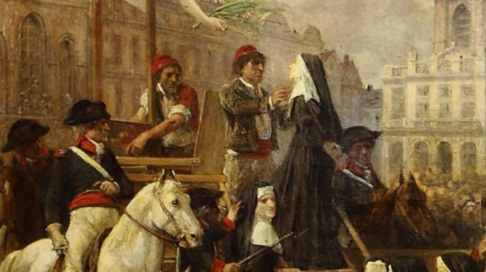
A Onnaing, le maire Godefroy Mariage fait arrêter un individu « sans aveu » se disant natif de Saint-Amand. Celui-ci est transféré au district de Valenciennes. A cette période, le brigandage sévit dans les campagnes ; le terrible Antoine Monneuse terrorise la région.
Le 24 octobre : à cette date : un certificat de résidence est demandé à la municipalité pour la citoyenne Louise Willot femme de Jean Baptiste Delcambre.
Les citoyens Antoine Prin, Mochez, Lecomte, Jean Baptiste Dervaux, Pierre François Plichon, Jean Baptiste Leblanc père, François Martin et Gabriel Doye certifient que Louise Willot a bien résidé à Onnaing dans sa maison de campagne depuis le 1er août 1791 jusqu’au mois de juin 1794.
Le citoyen Isidore Gosteau a déclaré en présence du conseil général d’Onnaing que le citoyen Auguste Boursier avait marque de l’incivisme en le maltraitant, le traitant de carmaniol et en jetant son bonnet rouge dans le feu en disant « porteur de bonnet infernal ».
Antoine Vilette a déclaré au conseil général de la commune qu’à l’élection du renouvellement de la municipalité faite le dimanche suivant la Saint Martin en 1971, le citoyen Dominique Mariage voulait qu’on reçoive le suffrage de Dominique Guiot qui était insolvable et en était venu aux mains avec lui.
Le 29 octobre (8 brumaire), des citoyens de Quarouble amènent à la municipalité d’Onnaing un dénommé Jean Baptiste Hénain, habitant à Onnaing. Ils remettent un procès-verbal contenant la réquisition du citoyen Nicolas Riche commissaire du district de Valenciennes pour arrêter le dit Hénain. Celui-ci est accusé d’avoir volé un cheval au citoyen Jean Baptiste Mariage dans sa pâture.
Le citoyen Hénain reconnait avoir volé le cheval avec les fils de la Bourbonnoisse appelé Benoit Bouchez qui est mis également en état d’arrestation.
Les deux voleurs sont transférés au District de Valenciennes sous la garde des citoyens Pierre Joseph Fontaine, Théodore Dangréaux, Nicolas Lhotellerie, Jean Baptiste Dauvillers et Pierre Joseph Brabant.
Le 1er novembre, le recensement effectué à Onnaing donne 1 946 habitants.
Le 8 novembre, un certificat de résidence est délivré par la municipalité à Ursulle Collet, religieuse, qui a résidé à Onnaing du 24 juin au 31 août 1794. Les certifiant sont les citoyens André Bougenie, François Rogez, Jacques Joseph Doye, Jean Joseph Serez, Pierre Ignace Serez, Jean Baptiste Hérat, Jean Joseph Pecquériau et Jean Baptiste Valin.
Le 19 novembre, un certificat de résidence est délivré au citoyen Jean Louis Leleu artificier à la 16ème compagnie du 3ème régiment d’artillerie. Celui-ci a bien résidé à Onnaing chez l’aubergiste Sally pendant environ 3 mois alors que l’ennemi était maître de la commune d’Onnaing.
Les certifiant sont Pierre Joseph Richard, Jean Joseph Luciez, Jean Pierre Dumonchau, Pierre Valin, Jean Baptiste Rapsant, Pierre Joseph Fontaine, Eloi Telle et Pierre Joseph Lanselle.
Le 20 novembre (30 brumaire), une répartition de chevaux et génisses est faite aux citoyens d’Onnaing « qui en ont besoin et qui ont montré du patriotisme ».
Le 21 novembre (1er frimaire), la génisse de la veuve Gosteau meurt de « la ripe ».
Le 23 novembre (3 frimaire), autorisation est donnée à Louise Willot, divorcée de l’émigré Delcambre, d’habiter la maison qu’elle a à Onnaing. Cette autorisation lui est donnée avec certaines restrictions : les effets et meubles qui ne lui sont pas de première nécessité étant mis sous scellés dans plusieurs pièces.
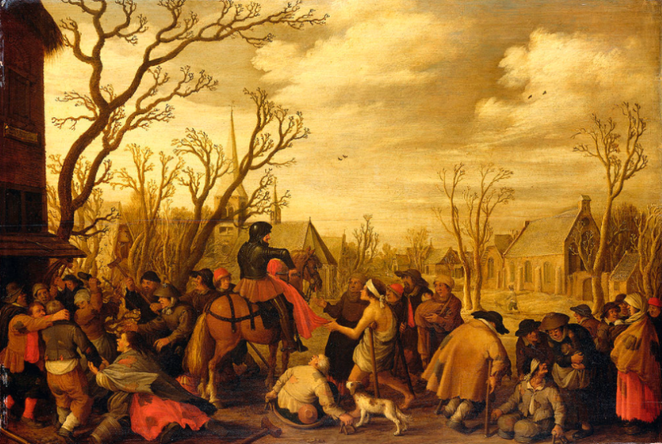
Le 10 décembre : ce jour là se déroule à Onnaing la « fête du malheur ».
Une distribution de pain et d’argent est faite aux indigents car depuis 2 jours il fait une froidure insupportable. La disette qui sévit est accrue par un hiver épouvantable.
« La gelée commença le 8 décembre 1794 et continua toujours en augmentant jusqu’à la fin de l’année et après… On entendait dans les bois et à leur proximité un fracas continuel des arbres qui se fendaient de haut en bas. On trouva des bestiaux morts de froid dans les étables et des oiseaux dans les haies ».
Le 13 décembre, la dernière exécution a lieu à Valenciennes. Lacoste ainsi que tous les Jacobins de Valenciennes devront par la suite tempérer leur ardeur révolutionnaire, sur ordre de Paris.

